Associations !
Diagrammes
Le nombre
Unité 3, Fiche 3a

Diagramme P | Diagramme Q
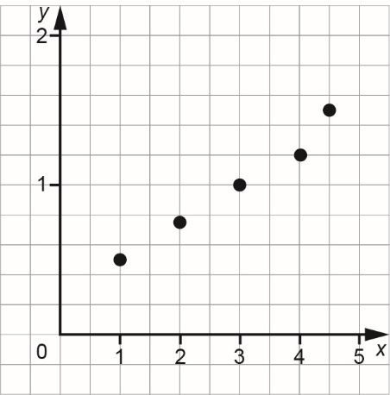 | 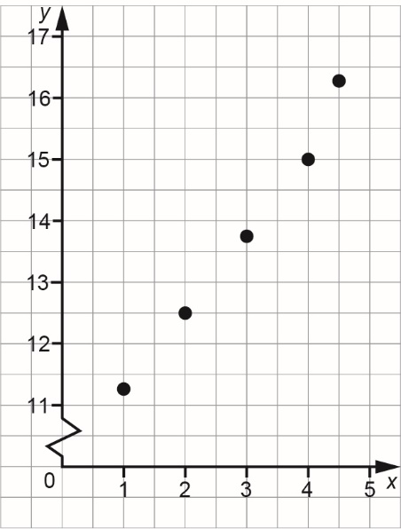
Diagramme R | Diagramme S
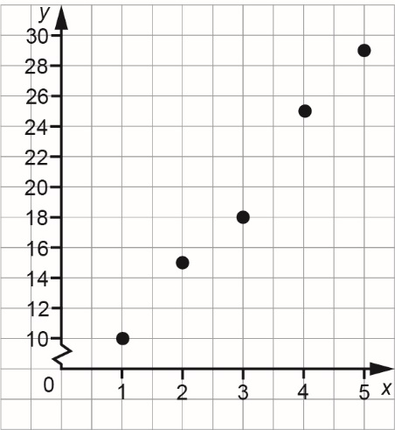 | 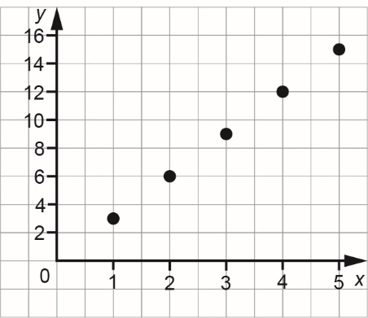

Associations ! (suite)
Diagrammes
Le nombre
Unité 3, Fiche 3b

Diagramme T
